2046意识转移计划及初步路线图 副本
意识工程杂谈000：目录 - 知乎
全文7035字，如果觉得文章太长，可以直接翻到文中的几张图查看，里面是大致的内容。如果对这方面感兴趣，欢迎加QQ群617555744。
本人的意识工程的定义是：一个跨学科的、系统性的研究和应用领域，旨在通过结合认知科学、心理学等多门学科的成果，借鉴软件工程，神经工程的原则和思想，开发出一种全新的技术基础设施，使得人类的意识体验可以从生物机体中转移至人造载体中。通过这一工程，我们认为人类的心智最终会突破原有生物躯体的局限，存在于人造载体中，得到更好的控制和理解，从而迈向一种更高层次的存在形态。
在之前的意识工程杂谈系列，我已经列举了很多的优点，这里再补充一个——对于新的病毒和部分细菌带来的感染，人类目前依旧没有什么根治的方法。而当人类存在于人造载体中，显然几乎不用面对微生物的袭扰。
在意识工程杂谈007：项目规划探讨(Version1.0) 这篇文章中， 我已经初步探讨了可能的学习路线以及软件开发路线，但是并没有明确具体的时间节点相关的路线图，以及对最终目标的愿景展望。
因此，在这篇文章中，我试图提出一个比较大胆的计划，即我希望规划一个2046年及之前实现意识转移的架构图和路线图。未来具体的情形，项目规划，思考会不断变化，但是我希望通过划定一个完成的时间点，以及大致的项目架构，路线图，来推动我们计划的进展。

历史上的其他计划
2045 initiative，其它全脑仿真和脑连接组。

2046意识转移计划项目架构图
如今，我大致可以将这个计划分为三个主要体系，两个辅助系统。主要部分包括：两个是操作层面的，及软件体系和脑机体系，以及一个是包含前驱的需求分析，以及相关理论的发展和管理的需求与理论验证体系。辅助部分包括项目管理体系，以管理整个生命周期的具体内容以及风险管理等；以及知识管理系统，我们希望有一个比较好的系统可以管理和组织本项目中的所有知识。
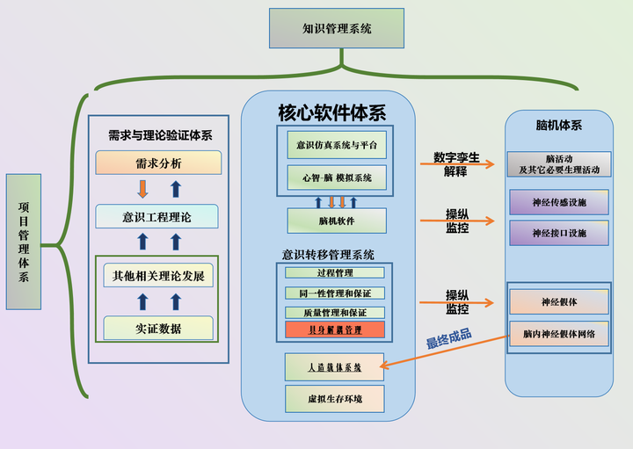
图1：我给具身解耦管理标红，因为我个人从快3年前刚开始研究时，就觉得这个目前缺乏明确的答案，但关系到个体的切身体验，是一个大难点

接下来，我会先解释两个辅助体系，然后介绍三个主要体系。

项目管理体系
我不是管理学专业的，因此对这一块的知识还比较欠缺。大致的想法是，在项目管理体系中，我们可以管理项目中的各个模块，追踪不同子目标的进展（比如用甘特图之类的）。以及，我们需要周期性的评估当前项目的可行性。当然，如果真的有很多成员，那么如何建立心理支持系统也是很重要的一块。以2024年年底的视角来看，似乎飞书算是比较好的协作及项目管理平台。当然，目前离2046年还有二十一年，中间自然有很多变数，如果要迁移到其它的软件中或者重构什么的，都是未知数。

知识管理体系
人类的记忆不能保证回忆准确性，而且遗忘具体的知识是常态。如果要针对特定主题和知识进行发展，我们需要依赖某种知识管理体系，使我们过去的思想过程能得到记录和保存。从而在未来有回顾和再组织的余地。同时一个初步的想法是，或许还得保留相应的语境（context）。

需求与理论验证体系

Module A.需求分析：
需求本身是不确定的，在明确的一定的需求后，需要从实践中得到反馈，不至于盲目的推行一些不可行的东西。
具体而言：
（1）反思需求的合理性，这一块其实需要和“Module B 意识工程理论”和/或“Module C. 实证数据与理论发展”结合。需要不断的细化。
（2）在设计和实现过程中，我们自顶向下的施加我们的预期到一些原型上，而原型开发中得出的问题又自下而上的改变我们的思路，甚至反馈到最初的需求分析上，这将是一个不断循环的过程。
关于以上两点，举一个针对第一点的例子：
在没有细致分析之前，我们可能认为保证当前的体验不变是我们的需求？但是“体验不变”具体是什么意思？真的能实现吗？我们每天思考的都在变化，感知体验也在变化，那么，或许“体验不变”可以被更精确的表述为“体验的熟悉感，我们承认其有变化，但是我需要其依旧感觉是自己”。于是，这又到了同一性的自我判定问题上，于是乎，需求就变成了，“保证自我体验与原有同一的某种自我判定的实现”，于是就变成了自我判定机制的实现，但是这似乎逐渐偏离我们最初的预期。最终，在一系列复杂的讨论后，我们可能会最终重构这个需求，因为需求本身可能是不合理的，或者只是我们粗糙的直觉（直觉很重要，是我们的出发点），需要挖掘背后的深层次意图。而有现成的来自于"Module C. 实证数据与理论发展"的理论解释，且相对可靠的话，可以一定程度上减少这种问题。
关于第二点，以后有机会举个例子。
另外，我们要基于辅助体系中的项目管理体系，对项目中的不同需求进行分类和管理，除了意识体验转移的需求，还有同一性保证的需求。其它在项目进行中发现的重要需求也会被得到管理。

Module B. 意识工程理论：
实际上，除了脑机融合下的神经假体替换，意识工程在未来还可能有其它形式，但是由于从目前来看这是最保险的路径，因此本计划目前的方向主要就是这个（至少在2024年12月的版本中）。
而意识工程本身，作为探索性的，和开放性的问题，我们可以自由的探索各种不同的路径和理论框架。这些路径和框架汲取Module C. 实证数据与理论发展中各个学科思路的灵感和背后的隐喻结构，应用到我们对意识转移，认知改造的展望和理论发展中。最终提供给需求分析作为理论参考，同时Module A 需求分析中诞生的意图也会促进意识工程理论的发展。

Module C. 实证数据与理论发展：
我们对于意识转移的认识和知识是否可靠？我们依据的是哪些学科的哪些理论和思路？这些思路本身有什么局限性？如何评估这些思路在实践中的有效性？我们依赖的是什么数据，这些数据的获取方式可靠吗？这些问题以及相关的解答，在项目发展过程中，其作为项目知识的重要部分，需要被不断的去整理。
目前，我们依赖的学科主要是软件工程，神经工程，以及认知科学，心理学，神经科学，哲学的研究。因此，上述的“理论”可以指其中任意学科的某个理论。对于我们项目中的不同需求，提供理论指导。作为示例，我在本小节主要探讨特定于我们意识转移的核心需求，就是针对用户的显示层，针对意识体验的理论研究。
对于意识体验以及背后的认知功能如何支持意识体验，依旧是众说纷纭。虽然我已经得出了一个大致的框架（意识杂谈002：初步探索的总结 ）（具体的细节还没有填充）——且不同的学者都有自己学派的一个大致的框架和世界观，但是可解释的现象的覆盖率还未得到很好的评估（一个理论能否解释所有存在的意识体验有关的可靠现象？）。我们需要承认，我们离完整的理解人类思想的各方各面还很远很远，甚至从某种程度上，精准的描述人类的心理活动和结构是几乎不可能的，因为这里面有太多复杂因素，而我们所做的只是切换不同的观察角度，在一定的数据获取方式下，构造出某种听起来plausible的理论。
那么，既然我们所做的都是某种构造，与其继续停留在自然语言的模糊性上（不可否认人类的灵感依旧需要用自然语言来表述），不如我们尝试着将其转化为计算模拟，以及仿真平台，使得不同理论更好的表述自己？
这就引出了下文软件体系的“意识仿真系统与平台”。

软件体系

Module A. 意识仿真系统与平台：
- 基于计算认知科学，和认知架构领域，模拟人类的意识体验。
- 构建一个平台，使学者可以访问不同的认知架构和意识仿真系统的代码实现。
- 其中一个很重要的应用，个人认为，就是对个体的不良体验进行量化和展示。不良体验包括疼痛（慢性疼痛和各类急性生理性疼痛），发烧体验，头疼，恶心，眩晕，窒息感等等，以及其它各类疾病导致的难受体验。我们相信，相较于各类镇痛药物，脑机接口的介入有助于更精细对相关信号进行控制，从而实现同等镇痛效果的同时减轻副作用。但是精细的控制如何做到呢？我们如何更好的把我们的“精细化操纵”的意图实现呢？实际上，这些控制的内容依据取决于我们的解释体系和理解体系，而这种解释的核心就是针对我们体验的这种“感觉”，而意识仿真系统所作出的解释，可以让用户更好的理解在患者身上发生的体验——并且输出到"Module B.心智-脑 模拟系统"进行更详细的可视化和定位，以及反馈到“Module C.脑机软件”进行具体的操纵。

Module B.心智-脑 模拟系统：
在意识工程杂谈009：心智-脑模拟软件架构图中，我已经详细描述了可能遇到的各类问题。这里就不再赘述了，仅总结一下其功能：
- 从神经活动到意识体验，构建全方位的仿真和模拟，尊重每个层级的规律，将其纳入到一个统一的仿真框架中。（数字孪生）
- 利用先进的可视化技术，我们希望最终人类也可以像浏览谷歌3D地球一样，浏览神经系统的各个切入点的细节。使用户可以更好的理解其中发生了什么。（解释）
- 对于不良体验，可以从更多层次进行量化，如今的各种精神类药物的副作用到底在生理层面造成什么变化？在心理层面呢？Module A的意识仿真体现的是我们的心理层面，而其它层面的变化需要心智-脑模拟系统来综合展示。
其余功能和思考等下一版项目规划了。

Module C.脑机软件：
脑机软件在Module A和Module B的功能基础之外，提供如下功能：
- 管理神经传感设施，神经接口，神经植入物，神经假体的硬件设施。
- 利用Module A和Module B的显示层，同步显示实时的脑数据和其它状态。并根据人类的需求进行相应的操作（比如辅助感知觉处理，神经修复等等）
另外，对于不良或不适体验的操纵，一些人可能会反驳——疼痛以及这些体验本身是人类适应环境的一部分，没有负面反馈，人类可能会更潜在的作出伤害身体的行为。实际上，这种观点可以从以下几方面回应：（1）在初期，减轻不良或不适体验主要是用于医学操作，肿瘤压迫，以及一些和组织损伤缺乏必要联系的慢性疼痛。尽管某些疼痛有功能性，但大量的慢性疼痛、心理痛苦等并无实际适应价值，我们需要识别这些类型的不良体验，以针对这些体验进行减轻。（2）负面反馈不见得必须要用不良体验来完成，实际上，我们可以用其它方式来介导疼痛反馈过程，使其在潜意识中产生经验影响的同时，在意识体验层只带来风险预警的功能，使其了解当前的事件的发生而不是不良体验。（3）如果有人认为（2）同样会导致人行为异常，因为潜意识和意识体验的错配会带来未知情形，那么，或许一方面我们要在实践中得出具体的影响大小，一方面，我们或许要等到“Module E. 人造载体系统”的完成，以更好的理解潜意识中的影响。

Module D. 意识转移管理系统
意识工程杂谈010：脑机融合如何实现意识转移？
虽然目前我们并不清楚未来意识转移会以什么方式进行，但是就如之前说的，目前最大的可能是通过脑机融合的方式，原因在于其比较符合我们对于同一性，延续性的认识，以及其过程是可衡量的。那么，意识转移管理系统的作用就是针对其转移过程进行管理，对大家认同的同一性/延续性机制进行保证，对其转移的质量进行控制。同时，重点在于，如果改变了躯体，如何使个体的心理能够重新适应环境——也就是具身解耦问题。

a.过程管理
在意识工程杂谈010中，我的设想是利用脑机融合，通过一系列替换，最终完全变成Module E的人造载体系统的过程，路线图大致如下图所示：
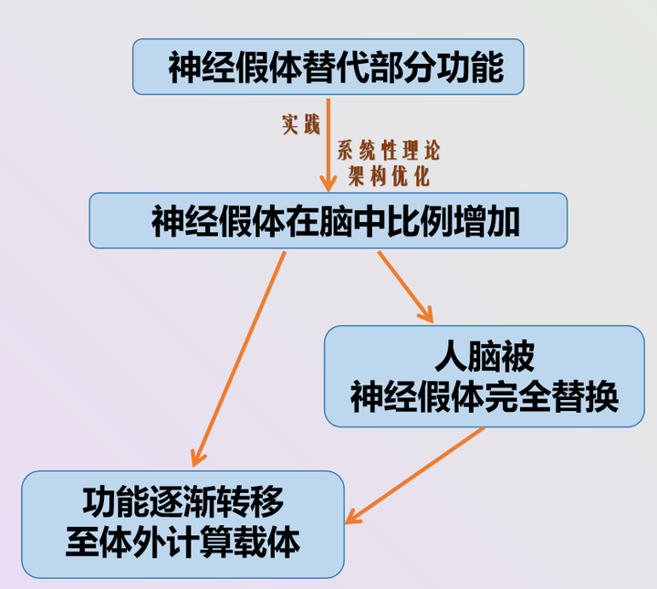
图2 神经假体替换过程

这只是根据现有情形的一种设想，未来我相信其它人也会有更多更好的思考和理论，而要对这个过程进行管理，就需要相应的软件系统。

b.同一性/延续性保证
关于同一性/延续性，虽然有很多不同的探讨，但是我这里可以下一个断言，即同一性和延续性来源人类自身的认知构建，因此并不存在什么真理性的同一或延续。但是，每个人对同一性/延续性都有自己潜在的判断，比如说，一个人没有接触过对物理现实的科学知识的理解，他可能会轻易的相信死后有转世，或者变为鬼魂之类的说法。
而即使有了物理现实的科学知识的理解，当面对复制上传——即扫描大脑从而得到记忆和认知数据，然后关闭生物大脑，在计算机上复现这种途径，人们也会怀疑自己是否和原来还是同一个人——因为生物载体和人脑之间并没有很好的关联过程。
甚至，即使是渐进转移，人们也会有疑问，转换的过程怎么样？是否让人满意——也就是Module D.a过程管理这一部分。如果一个人在1秒钟之内完成了所有替换，他也会感到恐惧，觉得其中有一些隐隐的不确定性因素。
因此，在这一个模块中，我们主要研究人类的这种同一性/延续性背后的心理机制是什么？哪些make sense的关键变量造成了人类的认知不同？并且，最终我们会在计算机上部署相应的程序，或者基于能够同理人类担忧的AI检测系统，并不断改进，使大家认可的，相对可靠的同一性/延续性能够在这一转移过程中得到保证。

c.质量管理和保证
说实话，这一块有人可能会认为该由项目管理体系负责。在意识转移的语境中，质量管理和保证其实是对我们意识体验需求的进一步检验，保证用户的感受符合其预期。目前没有太好的思考，未来可以细化。

d.具身解耦模块
读者可能发现这一模块在项目架构图中是标红的。在个人目前的认识中，具身解耦模块是意识转移过程中非常重要的问题——如果一个人在转移以后，因为身体的改变，环境的改变，而面临巨大的心理创伤，或其它的混乱情况，而这些情况可能得不到控制，那将是灾难性的。
当然，目前对这块还没有很好的研究，我也可能有些危言耸听了。不过在一些已有的身体改变导致心理活动改变的例子中，我们可以一窥其重要性：（1）幻肢痛——截肢的个体容易在一些情况下诱发残肢部位的疼痛，有些随离截肢时间越长而逐渐减淡，而有些则是稳定且持续的疼痛。（2）空鼻症——切除了下鼻甲的个体因为长期的不适而造成一系列心理疾病。
那么，如果我们像在过程管理的图2里所示的，最终转移到体外的计算载体上，那么可能需要有适配的虚拟身体，或者其它训练和适应过程。这个模块就专门用于研究相应的机制和系统。以理解转移过程中，环境和躯体的变化对个体的影响。作为意识转移管理系统的一部分，我们的最终目的是使转移对于个体心理的影响最小化。

Module E. 人造载体系统（本计划最终形态）
人造载体系统和Module A 意识仿真，及Module B，心智-脑模拟系统不同的是，我们的意识体验和心智活动，将会真的存在于其中。因此这就不仅仅是仿真和模拟了，而是要严格的管理相应的记忆数据，以及其它支持心智活动的必要数据。
在意识工程杂谈006：人造载体（1）——初步探讨 中，我已经初步思考了人造载体的具体问题——但是未完成，只搭了个框架，未来有机会可能会构造其细节。下面我简要总结一下其设计：
以计算机分层结构为基础概念，从复杂系统的层级系统或者其它自然系统中汲取灵感。但是复杂系统这块我不确定如何结合到计算机分层结构上——这需要需求与理论验证体系中发展新的理论和思想来理解。以计算机分层结构而言，人造载体系统可能会有多个层级，最下层是硬件层，负责管理认知处理的硬件活动，如果是类脑硬件，那么就是管理类脑硬件。中间会有多个转换层级，这些层级可能会负责对数据的管理，而最上层管理具体的心理活动，以及意识体验。Module A，B的意识仿真和心智-脑模拟，是人造载体系统的原型和重要起点。
最终，当我们成功存在于人造载体中时，也会面临新的问题，人类自身理念的转换可能还需要很漫长的过程——自身变成了某种计算生成的产物，那么如何理解其数据迁移和其它东西呢？这个会在项目开展过程中逐渐得到更深入的思考。
注意，就如在意识工程杂谈011：愿景和需求分析（1）里说的，人造载体一旦实现，他就不能是乌托邦，而是实际的人类产物，我们无法保证其各方各面的能力注定好过人类生物机体，而是要利用工程学科和生物学科进行一系列严谨的对比和衡量。但是，就如我们在20世纪后期发展了某些方面的能力超过人类的智能体及其算法，我们有理由相信随着人类文明的发展，具体思路的演变，人造载体的诸多特性最终会满足我们的功能需求，并最终在越来越多的方面超越生物机体的局限性——甚至在最后，我们能够把生物机体中人类最叹为观止的特性（如果人类能认识到的话）给实现在我们的人造载体的硬件层或软件层中。

Module F. 虚拟生存环境
实际上这个就是虚拟现实，在解决了上述的Module D.d 具身解耦问题后，人类就可以自由自在的在自己开发的虚拟环境中生存。我相信到那个时候各个游戏厂商都会摩拳擦掌的开发相应的虚拟现实体验，因为这是他们大赚一笔的机会，毕竟这下游戏成为现实，人们在游戏中的消费比例可能会增加——当然，还得看那个时代的市场调研。

脑机体系
这部分我就不多解释了，渐进转移过程和软件体系的Module D 意识转移管理系统一样，依赖于脑机融合过程的系统性思考，上面我已经放了意识工程杂谈010的链接，关于脑机体系的具体想法可能需要专业人士提供，目前还有很多未知数，各种技术路径和想法都有可能出现。这里就略过了。其中脑内神经假体网络这一灵感来源于2年半前看到的一篇论文：
神经纳米脑/云与意识上传

2046意识转移计划路线图
其中各个体系可以是并行的，也可能有一定的相互依赖。不过，软件体系中的Module A. 意识仿真系统与平台和Module B.心智-脑 模拟系统构成了重要的项目起点。当我们开发了相关的软件后，或许我们会对未来的发展更为清晰。

2025 - 2030年
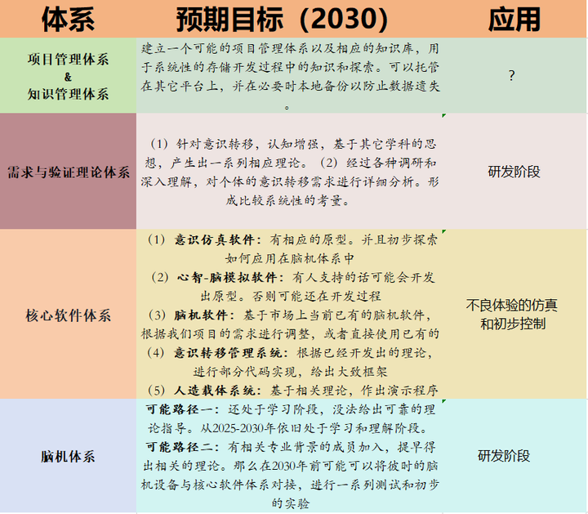
图3

2030 - 2046年
以下的愿景并不一定具有可行性，只是大致的想法。我们无法预测有什么新的思想，工具，技术理念会出现，只是以2024年末的眼光做一些尝试。


